**鄂尔多斯市94号边角资源**

**区块简介**

**鄂尔多斯市自然资源局**

**2020年11月6日**

**内蒙古自治区鄂托克前旗长城矿区六号井田南侧94号区块简介**

**一、位置与交通**

94号区块位于鄂尔多斯盆地西北缘，处于内蒙古自治区西部与宁夏回族自治区接壤地带，行政区划隶属鄂托克前旗上海庙镇管辖。地理极值坐标(2000国家大地坐标系)为：东经106°31′30″～106°33′08″，北纬：38°15′46″～38°18′44″。中心点坐标（2000国家大地坐标系）为：X：4239514.333、Y:36371900.352。核实区由11个拐点圈定，面积3.93km2，拐点坐标详见表1-1。

表1-1核实区范围及拐点坐标一览表

|  |  |  |  |  |  |  |  |  |
| --- | --- | --- | --- | --- | --- | --- | --- | --- |
| 拐点编号 | 1980年西安坐标系 | | | | 2000国家大地坐标系 | | | |
| 地理坐标 | | 直角坐标（3度带） | | 地理坐标 | | 直角坐标（3度带） | |
| 经度 | 纬度 | X | Y | 经度 | 纬度 | X | Y |
| 1 | 106°32′25″ | 38°18′44″ | 4243119.81 | 36372414.99 | 106°32′30″ | 38°18′44″ | 4243160.94 | 36372452.74 |
| 2 | 106°31′25″ | 38°17′05″ | 4240110.30 | 36370897.05 | 106°31′30″ | 38°17′06″ | 4240162.12 | 36370946.76 |
| 3 | 106°32′37″ | 38°15′50″ | 4237776.75 | 36372609.19 | 106°32′42″ | 38°15′51″ | 4237821.68 | 36372660.33 |
| 4 | 106°32′52″ | 38°15′44″ | 4237614.60 | 36372910.12 | 106°32′54″ | 38°15′46″ | 4237662.91 | 36372949.66 |
| 5 | 106°33′07″ | 38°16′31″ | 4239016.47 | 36373273.64 | 106°33′08″ | 38°16′31″ | 4239045.21 | 36373311.75 |
| 6 | 106°32′57″ | 38°16′31″ | 4239017.94 | 36373115.57 | 106°33′02″ | 38°16′31″ | 4239047.49 | 36373165.91 |
| 7 | 106°32′57″ | 38°17′01″ | 4239942.79 | 36373129.47 | 106°33′02″ | 38°17′01″ | 4239972.57 | 36373180.41 |
| 8 | 106°31′57″ | 38°17′01″ | 4239966.64 | 36371672.13 | 106°32′02″ | 38°17′01″ | 4239995.56 | 36371722.08 |
| 9 | 106°31′57″ | 38°17′37″ | 4241078.89 | 36371687.55 | 106°32′02″ | 38°17′37″ | 4241105.67 | 36371739.68 |
| 10 | 106°32′16″ | 38°18′13″ | 4242180.61 | 36372168.96 | 106°32′21″ | 38°18′13″ | 4242208.46 | 36372218.97 |
| 11 | 106°32′28″ | 38°18′40″ | 4243015.62 | 36372478.66 | 106°32′33″ | 38°18′41″ | 4243067.28 | 36372524.17 |
| 核实区面积：3.93km2 | | | | | | | | |

**二、周边矿权设置情况**

94号区块与内蒙古鄂托克前旗横山堡煤炭资源勘探（保留）探矿权。

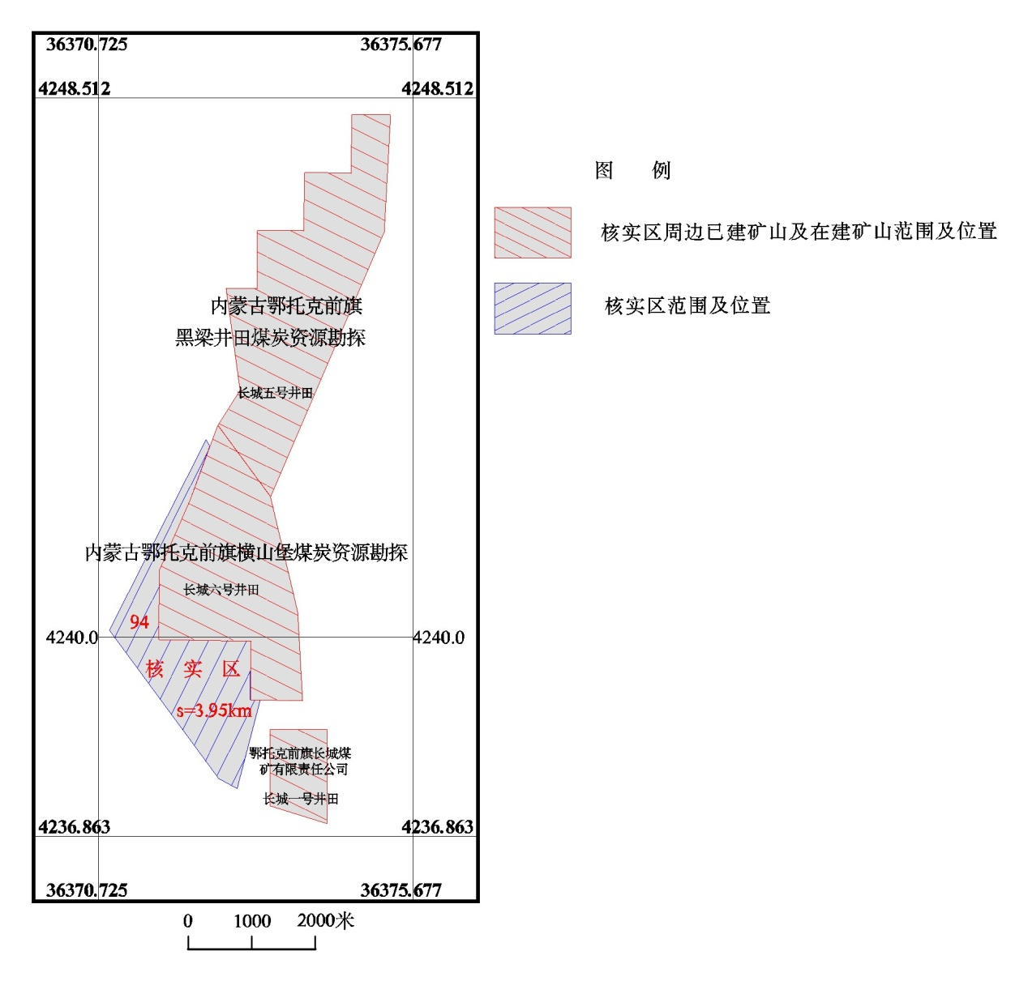

**三、以往地质工作概况**

本次核实未投入实物工作量，利用的以往实物工作量全部来源于《内蒙古自治区鄂托克前旗上海庙矿区横山堡井田煤炭勘探报告》，利用以往主要实物工作量为1:10000地形地质图修测3.93km2；钻探工程11246.66m/18孔、测井工作量11131.39m/18孔，各类样品149件。

**四、煤层及煤质**

（一）含煤性

核实区石炭～二叠系山西组和太原组为区内主要含煤地层，据钻孔揭露煤系地层平均总厚度177.81m，共含煤（含煤线）18层，其中编号煤层11层，煤层平均总厚度为14.97m，含煤系数8.4%。其中可采煤层平均可采总厚度为12.32m,可采含煤系数6.9%。煤层自上而下编号11层（1、3-1、3-2、5-1、5-2、7、8、9-1、9-2、10、12煤），可采煤层8层（1、3-1、3-2、5-1、5-2、9-1、9-2、10煤）：其中大部可采煤层6层（1、3-1、3-2、5-2、9-1、9-2煤）；局部可采煤层2层（5-1、10煤）；7、8、12煤为不可采煤层。

山西组地层厚度为42.76～101.90m，平均78.01m，含编号煤层5层（1、3-1、3-2、5-1、5-2煤），累计含煤层厚度为3.81～10.66m，,平均厚度为8.53m，含煤系数为10.93%；含可采煤层5层（1、3-1、3-2、5-1、5-2煤），可采煤层累计厚度为3.27～8.94m，平均7.16m，可采含煤系数为9.17%。该组5层可采煤层均为大部可采煤层，均为山西组主要可采煤层，煤层厚度变化小，层位稳定。1、3-1、3-2、5-1煤结构简单，属稳定煤层；5-2煤结构较简单，属较稳定煤层。

太原组地层厚度为72.44～118.55m，平均89.47m，含编号煤层6层（7、8、9-1、9-2、10、12煤），累计含煤层厚度为4.06～8.47m，,平均厚度为6.19m，含煤系数为6.92%。；含可采煤层3层（9-1、9-2、10煤），可采煤层累计厚度为1.52～6.11m，平均4.39m，可采含煤系数为4.91%。其中大部可采煤层2层（9-1、9-2煤），局部可采煤层1层（10煤）。太原组主要可采煤层为（9-1、9-2煤），9-1煤结构简单，厚度变化小，属稳定煤层；9-2煤结构较简单，厚度变化小，属较稳定煤层；10煤结构简单，但厚度变化较大，属较稳定煤层。其余（7、8、12煤）均为不稳定的不可采煤层。

（二）可采煤层

核实区可采煤层共8层，主要可采煤层为1、3-1、3-2、5-2、9-1、9-2煤层均为大部可采煤层，5-1、10煤层为局部可采煤层。

（三）煤质

核实区各可采煤层的煤为黑色、灰黑色。煤以弱沥青、油脂、玻璃光泽为主，总体光泽较暗淡，具线理状、条带状结构，个别煤样暗淡，灰分明显偏高。煤中见黄铁矿薄膜及其结核。核实区内煤层煤类为气煤，煤质为中~低灰、特低~高硫、特低~低磷、特低氯、特低砷、中高挥发分、高发热量的中等变质程度的气煤。

**五、资源储量**

根据上述资源储量计算公式及所确定的各计算参数，截至2016年12月31日核实区内共获得各类煤炭资源量（气煤）为6456万吨；其中压覆资源量为2830万吨；控制的内蕴经济资源量（332）为1435万吨；推断的内蕴经济资源量（333）为5021万吨。详见下表。

|  |  |  |  |  |  |  |
| --- | --- | --- | --- | --- | --- | --- |
| 煤类 | 煤层编号 | 赋煤标高(m) | 资源类型(编码) | 查明资源储量(万吨) | 其中压覆资源储量(万吨) | 可利用资源储量(万吨) |
|
|
|
| 气煤 | 1 | 950-120 | （332） | 149 | 18 | 131 |
| （333） | 411 | 342 | 69 |
| （332）+（333） | 560 | 360 | 200 |
| 3-1 | 980-100 | （332） | 236 | 29 | 207 |
| （333） | 730 | 377 | 353 |
| （332）+（333） | 966 | 406 | 560 |
| 3-2 | 1000-100 | （332） | 138 | 15 | 123 |
| （333） | 389 | 180 | 209 |
| （332）+（333） | 527 | 195 | 332 |
| 5-1 | 990-200 | （332） | 0 | 0 | 0 |
| （333） | 360 | 160 | 200 |
| （332）+（333） | 360 | 160 | 200 |
| 5-2 | 990-70 | （332） | 230 | 27 | 203 |
| （333） | 764 | 391 | 373 |
| （332）+（333） | 994 | 418 | 576 |
| 9-1 | 1040-30 | （332） | 195 | 19 | 176 |
| （333） | 619 | 343 | 276 |
| （332）+（333） | 814 | 362 | 452 |
| 9-2 | 1010-50 | （332） | 487 | 52 | 435 |
| （333） | 1638 | 855 | 783 |
| （332）+（333） | 2125 | 907 | 1218 |
| 10 | 940-0 | （332） | 0 | 0 | 0 |
| （333） | 110 | 22 | 88 |
| （332）+（333） | 110 | 22 | 88 |
| 合计 | 1040～0 | （332） | 1435 | 160 | 1275 |
| （333） | 5021 | 2670 | 2351 |
| （332）+（333） | 6456 | 2830 | 3626 |

表注：（332）为控制的内蕴经济资源量；（333）为推断的内蕴经济资源量。

**六、工作程度**

经过对以往地质资料的综合分析，确定核实区的勘查程度为详查。

**七、有关说明**

本区块核实工作是在综合整理、研究分析和评价利用以往地质工作资料的基础上进行的。

1、本次核实报告主要收集利用以往地质资料整理编写，虽然勘查程度已达到详查阶段，但综合研究程度较低。

2、对各煤层顶底板稳定性和矿床充水要素方面研究程度不足。

3、WZK004水文孔内有套管遗留，影响了本次评级。

4、本次利用的钻孔均未进行透孔检查，封孔质量无法准确评价。

5、本次核实工作未开展煤层气相关工作，工作中应重视煤层气勘查与开发利用。

6、核实区深部的煤层瓦斯含量逐渐增大，局部达到氮气～沼气带的标准，尤其是深部工作要注意做好瓦斯突出的预防措施。

7、各可采煤层均为自然煤具有爆炸性危险，应引起足够重视。

8、本次核实工作依据相邻横山堡勘探报告评价的放射性，放射性评价较为粗略，未系统开展放射性评价工作。

9、建议矿山做好环保工作。合理排碴排污，减少对周边生态环境的破坏，适时种草植树美化环境。采取切实可行的措施，处理好粉尘污染物、固体废弃物和污水的排放，及时作好采空区的回填与植被恢复工作，走绿色矿山的道路。